План
мероприятий, посвященных
Году защитника Отечества

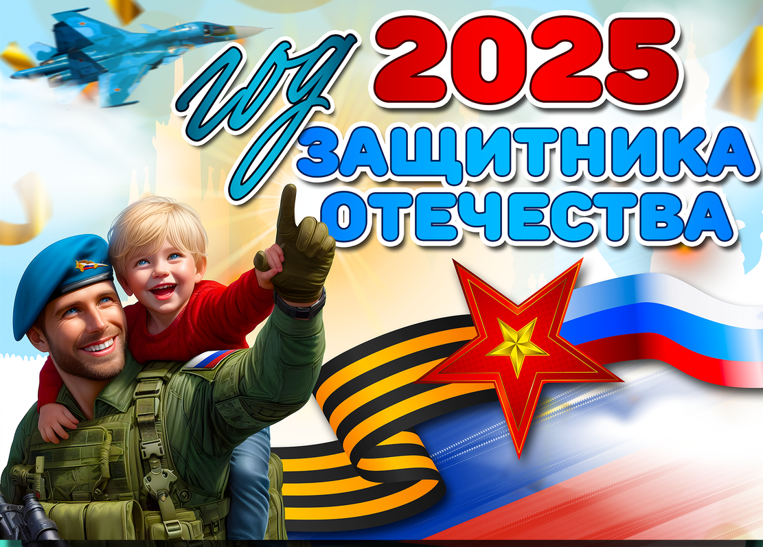

«В 2025 году будет отмечаться 80-летие Победы в Великой Отечественной войне.
В связи с этим предлагаю объявить 2025 год Годом защитника Отечества в честь наших героев и участников специальной военной операции сегодня и в память о подвигах всех наших предков, сражавшихся в разные исторические периоды за Родину. Во славу наших отцов, дедов, прадедов, сокрушивших нацизм»
В.В. Путин.

Цель: сохранение исторической памяти и празднование 80-летия Победы в Великой Отечественной войне.
Задачи:
1. Продолжить побуждать трепетное чувство благодарности к защитникам Родины. Расширять представления детей с ОВЗ о профессии военного.
2. Формировать представление у дошкольников с особыми потребностями о Великой Отечественной войне, о героях, участниках СВО через различные виды детской деятельности.
3. Пробуждать интерес к военному прошлому и настоящему нашей страны.
4. Развивать восприятие произведений литературы, живописи, музыки о Защитниках Отечества и Великой Отечественной войне, учить выражать свои чувства, обогащать словарный запас.
5. Привлекать родителей к участию в совместных детско-родительских мероприятиях.
6. Воспитывать патриотические чувства у подрастающего поколения.

Мероприятия | Сроки | Ответственный
Мероприятия с педагогами ДОУ

Разработка и утверждение плана работы | Декабрь, 2024 | Заведующий
Разработка раздела на официальном сайте ДОУ «Год Защитника Отечества» | Декабрь, 2024 | Ответственный за метод. работу
Подбор методической литературы, иллюстративного материала, художественного слова, загадок, мультимедийных презентаций «Защитники России», «Расскажем детям о войне». | Декабрь- январь | Педагоги ДОУ
Оформление информационных уголков для родителей «Воспитываем патриота с детства»» | Февраль | Воспитатели групп
Методическая выставка «Патриотическое, духовно-нравственное воспитание в дошкольном возрасте» | Март | Воспитатели групп
Консультация: «Как воспитать патриотизм у дошкольников с ОВЗ» | Апрель | Воспитатели групп
Тематические мероприятия в рамках реализации Программы воспитания (в соответствии с АОП ДО) | В течение года | Воспитатели групп
Подведение итогов Года Защитника Отечества на Педагогическом совете. | Декабрь | Воспитатели групп
Размещение информации о проведенных мероприятиях на сайте детского сада и в официальной группе ВКонтакте | В течение года | Ответственный за метод. работу
Педагогическое просвещение родителей

Анкетирование, изучение семей воспитанников. Составление социальных паспортов групп. | Сентябрь | Воспитатели групп
Буклеты «От сердца к сердцу – частичку теплоты» | Январь | Воспитатели групп
Оформление информационных уголков для родителей «Воспитываем патриота с детства» | Февраль | Воспитатели
Буклет «Безопасность детей летом» | Июнь | Воспитатели групп
Мероприятия с детьми, родителями, социумом

Педчас «Открытие Года Защитника Отечества | Январь | Зав. ДОУ
Тематическая беседа «День освобождения Ленинграда от фашистской блокады» | Январь | Воспитатели
Оформление семейных газет на тему «Рисуем Армию России» | Февраль | Воспитатели
Тематическое мероприятие «М. Джалиль – герой-поэт!» | Февраль | Воспитатели
Музыкально-спортивное развлечение «День Защитника Отечества!» | Февраль | Муз.рук.
Оформление тематических альбомов: «Наша армия родная»; «Военная техника»; «Мы помним ваши имена» | Март | Воспитатели
Участие родителей в оформлении выставки рисунков «Они защищали Родину» | Апрель | Воспитатели:
Выставка совместного детско-родительского творчества «День Победы» | Май | Воспитатели
Тематическое развлечение «Помним каждого и благодарим» | Май | Педагоги ДОУ
Участие воспитанников с родителями в городских мероприятиях, посвященных ко Дню Победы (возложение цветов) | Май | Родители воспитанников
Тематическое развлечение на свежем воздухе «День защиты детей» | Июнь | Педагоги ДОУ
Тематическое рисование на асфальте «Герои Отечества» | Июль | Воспитатели
Развлечение «Татарстан – Родина моя!» | Август | Воспитатели
Знакомимся с произведениями героя – писателя татарского народа А. Алиша | Сентябрь | Воспитатели
Просмотр видео «Салют героям» | Ноябрь | Муз. рук.
Педчас «Итоги Года Защитника Отечества» | Декабрь | Зав. ДОУ

